коробка монтажная ТМ «STEKKER» серии: EBX
модели: EBX30-01-1-20-80, EBX30-01-1-20-92, EBX30-01-1-20-120
Инструкция по эксплуатации и технический паспорт
- Описание устройства и назначение
- Коробки монтажные для скрытого монтажа ТМ «STEKKER» серии EBX предназначены для организации групповых цепей и линий распределения электрической энергии при внутренней прокладке электропроводки, а также, защиты разветвлений электрических проводов напряжением до 1000В постоянного и переменного тока (а также, сигнализации и связи) от внешних воздействий.
- Коробки предназначены для установки в сплошные кирпичные, бетонные, гипсолитовые и т.п. стены.
- Коробка имеет крышку.
- Коробки разрешается использовать только внутри помещения.
- Технические характеристики*
Модель | EBX30-01-1-20-80 | EBX30-01-1-20-92 | EBX30-01-1-20-120
Тип коробки по виду установки | Встраиваемый
Количество выходов | 12 | 10 | 12
Форма коробки | Круглая | Прямоугольная
Материал корпуса | Полипропилен, полистирол |  | Полистирол
Габаритные размеры, мм | 80х80х40 | 92х92х45 | 120х92х45
Температура окружающей среды | -25...+40°С
Степень защиты от пыли и влаги | IP20
Климатическое исполнение | УХЛ4
Срок службы | 10 лет
*Представленные в данном руководстве технические характеристики могут незначительно отличаться в зависимости от партии производства. Производитель имеет право вносить изменения в конструкцию товара без предварительного уведомления (см. на упаковке)
- Комплектация
- Коробка в сборе.
- Упаковка.
- Монтажный комплект.
- Меры предосторожности
- Установка и соединения проводов внутри коробки должны осуществляться лицами, имеющими необходимую квалификацию, а также, при отключенном электропитании. Обратитесь к квалифицированному электрику.
- Запрещена установка снаружи помещений.
- Эксплуатация коробки при температуре окружающей среды выше 40°С запрещена.
- Запрещена эксплуатация коробки с поврежденным корпусом.
- Радиоактивные и ядовитые вещества в состав изделия не входят.
- Подключение
- Достаньте коробку из упаковки, проверьте внешний вид и наличие всей необходимой комплектации.
- Убедитесь, что электропитание отключено.
- Монтаж коробки необходимо осуществлять при температуре окружающей среды от -10 до +40°С.
- Открыть крышку коробки.
- Проделать в месте кабельного ввода отверстия необходимого размера.
- Закрепить коробку на предполагаемом месте эксплуатации.
- Выполнить подключение проводников.
- Установить крышку на место, закрутить винты.
- Хранение
Изделие в упаковке хранится в картонных коробках, в ящиках или на стеллажах в сухих и отапливаемых помещениях.
- Транспортировка
Изделие в упаковке пригодно для транспортировки автомобильным, железнодорожным, морским или авиационным транспортом.
- Утилизация
По окончании эксплуатации изделие должно быть утилизировано в соответствии с правилами утилизации твердых бытовых отходов.
- Сертификация
Изделие не подлежит обязательной сертификации.
- Информация об изготовителе и дата производства
Произведено в России. Производитель: ООО "Пласткор" , г. Тула, ул. Н. Островского, д.63, помещение лит. Х1 , тел. : +7 (4872) 74-01-55. Дата изготовления нанесена на стикер изделия в формате ММ.ГГГГ, где ММ – месяц изготовления, ГГГГ – год изготовления.


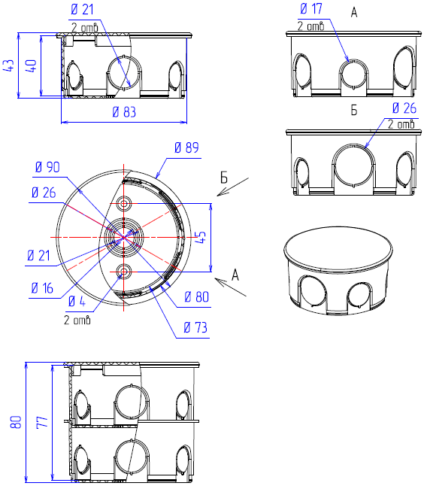
EBX30-01-1-20-80
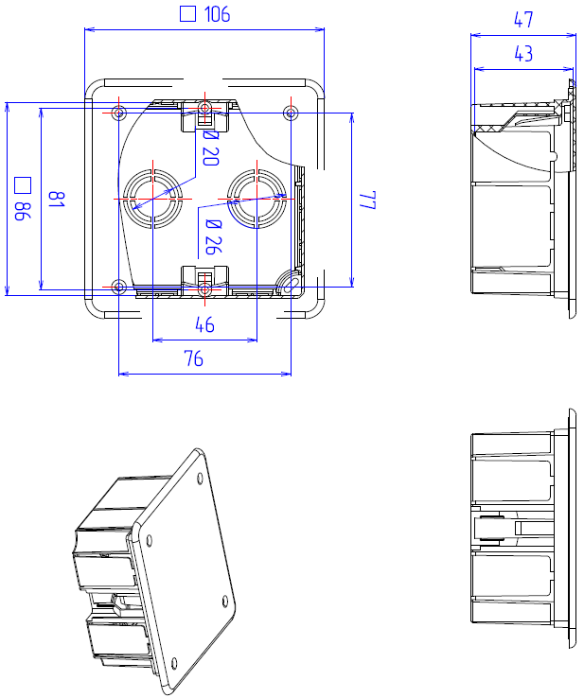
EBX30-01-1-20-92
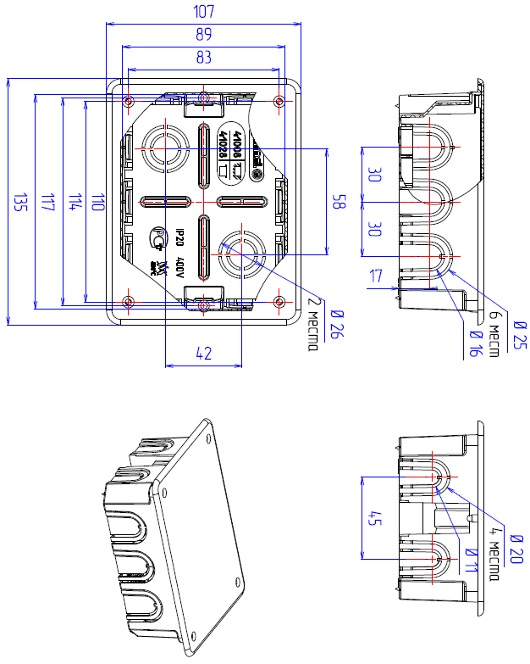
EBX30-01-1-20-120

